Приложение № 9
к Регламенту по процессу
«Выбор поставщика/подрядчика для
закупки материально-производственных ресурсов»
Форма технического задания

Техническое задание

Общество: ООО «Городище-АгроИнвест»

РАЗРАБОТАНО
Региональный строитель СР отдела ОКиУ
/ Функциональный заказчик / _______________ Брызгалов А.В.
Подпись, дата Ф.И.О.

СОГЛАСОВАНО:
ООО «Городище-АИ» | Генеральный директор | ___________ |  |  | Рогожин В.В.
Подразделение | Должность | Подпись, дата |  |  | Ф.И.О.
ООО «ВДАИ» | Начальник отдела СиЭЗиС | ___________ |  |  | Черных А.И.
Подразделение | Должность | Подпись, дата |  |  | Ф.И.О.
_________________ | _________________ | ___________ |  |  | _____________
Подразделение | Должность | Подпись, дата |  |  | Ф.И.О.

г.Волгоград, 2021.

- Общие сведения о предмете закупки
  - Сведения о заказчике:
(Наименование, адрес, местонахождение Заказчика, сведения о виде деятельности, контактные телефоны и информацию о контактах другими способами связи, банковские реквизиты)
Полное фирменное наименование: | Общество с ограниченной ответственностью «Городище-АгроИнвест»
Сокращенное фирменное наименование: | ООО «Городище-АИ»
Место нахождения (согласно ЕГРЮЛ): | 403003, Волгоградская область, Городищенский район, р.п. Городище, улица Фрунзе, дом 1в, помещение 1
Почтовый адрес: | 403003, Волгоградская область, Городищенский район, р.п. Городище, улица Фрунзе, дом 1в, помещение 1
Сведения о государственной регистрации:
ИНН | 3455055778
КПП | 345501001
Банковские реквизиты: | 40702810811000006126  Волгоградское Отделение №8621 ПАО Сбербанк, г. Волгоград
Телефоны:
Электронная почта
Сайт компании
Контактное лицо (должность, ФИО, телефон, эл.почта) | Брызгалов Александр Вячеславович 960-141-79-29, Региональный строитель СР a.bryzgalov@agroinvest.com

  - Общие сведения о предмете закупки
(с указанием краткой характеристики того, что необходимо заказчику)
* Вид, наименование и цели выполнения работ/ оказания услуг
(с указанием краткой характеристики того, выполнение каких работ/услуг необходимо заказчику)
Выполнить работы по устройству скважины дебитом до 100м3/сут. с устройством павильона над скважиной размерами 3х3 м, водопроводного ж/б колодца и сети водоснабжения до колодца и вводу объекта в эксплуатацию для водоснабжения объекта: «Комплекс хранения овощей по адресу: Волгоградская обл., Городищенский район, территория администрации Песковатского сельсовета на территории земельного уч-ка с кадастровым 34:03:040004:10».

- Техническая документация
  - Технические требования к материалам, оборудованию, ОС.
*Перечень и объемы выполнения работ/ оказания услуг
(подробный перечень действий, их количественные и качественные показатели, требуемые от исполнителя с учетом потребностей заказчика)
    - Основные параметры, размеры и количество
№  п/п | Наименование материала  * Наименование работ/услуг (конкретной цели выполне  ния работ) | Артикул | Технические параметры ШхВхГ, марка, и д.т.)  * Описание работ/услуги (подробный перечень действий, входящих в состав работ, позволяющих максимально возможно достичь поставленной цели; вещественные/значимые показатели, определяющие конечный результат) | Количество  * Количественный показатель объема работ/услуг | Ед. изм.
1. | Проведение изысканий на разработку проекта по обустройству скважины дебитом до 100м3/сут., устройство скважины дебитом до 100м3/сут. с устройством павильона над скважиной размерами 3х3, водопроводного ж/б колодца и сети водоснабжения до колодца и вводу объекта в эксплуатацию для водоснабжения объекта: «Комплекс хранения овощей по адресу: Волгоградская обл., Городищенский район, территория администрации Песковатского сельсовета на территории земельного уч-ка с кадастровым 34:03:040004:10». |  | - Акт о приемке выполненных работ по сопровождению ООО «Городище-АИ» в получении лицензии на недропользование;  - буровые работы по устройству скважины, СМР по строительству павильона и внутренних сетей, ж/б водопроводного колодца и сети водоснабжения до колодца  -Акт выполненных работ на бурение скважины глубиной от 60 до 100 метров, освидетельствование на скрытые работы и отчет гидрогеологического сопровождения строительства;  - Паспорт на скважину;  - Схема водопотребления и водоотведения;  - Исполнительная документация по выполненным работам;  - Свидетельство о регистрации скважины в ЕРПС;  - Заключение санитарно-эпидемиологического исследования проб;  - Карта учета скважины;  - Акт ввода скважины в эксплуатацию;  - Сводный отчет по скважине. | 1 | шт
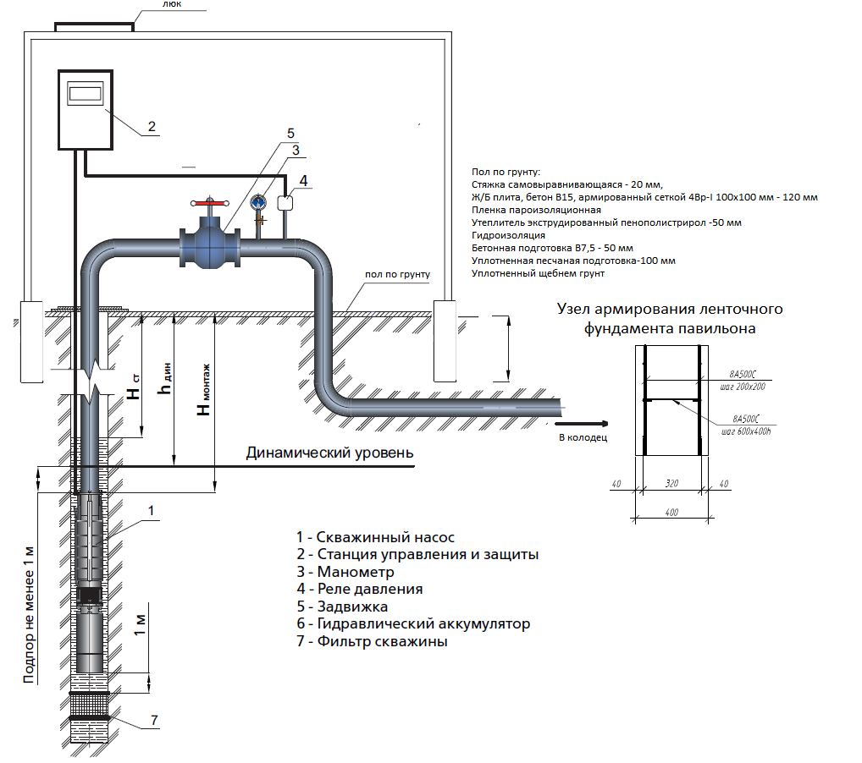

Рис. 1 Принципиальная схема устройства скважины

Ведомость объемов работ
п/п | Наименование | ед. изм. | кол-во
1 | Устройство вертикальной скважины дебитом до 100 м³/сутки, глубиной до 100м (до вскрытия водоносного горизонта) | шт. | 1
2 | Приобретение и установка насоса ЭЦВ с подачей до 6м3/час ( в комплекте эл. кабель и страховочный трос оцинкованный диаметром от 4 мм) | шт. | 1
3 | Устройство водопровода скважины | п.м. | до 100 м
4 | Приобретение и монтаж фильтра из нержавеющей сетки для защиты насоса от механических примесей. | комплект | 1
5 | Станция управления и защиты | комплект | 1
6 | Устройство водопровода из стальной трубы ГОСТ 3262-75 ДУ 50 из ВЗУ в колодец ж/б | п.м. | 35
76 | Кран шаровый ДУ50 | шт | 1,00
7 | Счетчик воды Норма ИС СВКС-40Г или аналог | шт. | 1
8 | Кран трехходовой шаровый Ду 50 2'' (для отбора проб воды) | шт. | 1
9 | Манометр | шт. | 1
10 | Реле давления | шт. | 1
11 | Задвижка ДУ 50 | шт. | 1
12 | Прессовка трубопровода | к-т | 1
13 | Пусконаладка насоса и регулировка датчиков уровня | к-т | 1
Устройство павильона над скважиной размерами в плане 3х3м высотой 3м и водопроводного колодца
14 | Выемка грунта для устройства фундамента | м3 | 117,65
15 | Перемещение грунта до 3 км | м3 | 141,18
16 | Устройство песчаного основания 100 мм | м3 | 3,75
17 | Песок | м3 | 4,50
18 | Устройство ленточного фундамента | м3 | 7,68
19 | Бетон В20F150W6 | м3 | 7,83
20 | Арматура 8А500С | т | 0,23
21 | Обмазочная гидроизоляция фундамента | м2 | 43,20
22 | Праймер | л | 10,80
23 | Мастика битумная | кг | 103,68
24 | Обратная засыпка пазух котлована грунтом | м3 | 73,20
25 | Грунт | м3 | 87,84
26 | Устройство каркаса из профильных труб | т | 0,42
27 | Труба профильная 100х100х3 | м/пог. | 29,70
28 | Труба профильная 60х40х3 | м/пог. | 27,35
29 | Лист t=10 мм | т | 0,03
30 | Бурение отверстий диаметр 14 глубиной 250 | шт. | 28,00
31 | Шпилька М12 | шт | 28,00
32 | Гайка М12 | шт | 56,00
33 | Шайба М12 | шт | 56,00
34 | Клеевой анкер HIT-RE 500 V3/500/1 | шт | 2,00
35 | Монтаж сэндвич-панелей | м2 | 53,44
36 | Сэндвич панель толщиной 100мм (минвата) кровельная ral 6005 | м2 | 13,88
37 | Сэндвич панель толщиной 100мм (минвата) стеновая ral 6005 | м2 | 39,56
38 | Нащельники, уголки, обрамление окон и дверей ral 6005 | п.м. | 92,42
39 | Установка технического кровельного люка | шт. | 1,00
40 | Люк кровельный 1000х700 мм утепленный | шт. | 1,00
41 | Установка окон 1200х800 мм | шт. | 2,00
42 | Окно пвх однокамерное с открытием и проветриванием 1200х800 мм | шт. | 2,00
43 | Установка двери 1х2,1 м | шт. | 1,00
44 | Дверь глухая наружная металлическая утепленная с размером по ширине 1х2,1 | шт. | 1,00
45 | Устройство щебеночного основания | м3 | 1,35
46 | Щебень фракции 20-40 | м3 | 1,76
47 | Устройство песчаной подготовки 100 мм | м3 | 0,68
48 | Песок | м3 | 0,81
49 | Устройство подбетонки 50 мм | м3 | 0,34
50 | Бетон В7,5 | м3 | 0,33
51 | Обмазочная гидроизоляция | м2 | 6,76
52 | Праймер | л | 1,69
53 | Мастика битумная | кг | 16,22
54 | Утеплитель Экструдированный пенополистирол 50 мм | м3 | 0,34
55 | Пленка ПВХ | м2 | 7,44
56 | Устройство жб плиты | м3 | 0,81
57 | Бетон В15F75W6 | м3 | 0,83
58 | Сетка электросварная 100х100х4 | м2 | 7,03
59 | Стяжка из самовыравнивающейся смеси 20 мм | м2 | 6,76
60 | Смесь самовыравнивающаяся Волма | кг | 169,00
61 | Устройство отмостки шириной 1 м по периметру павильона | м2 | 17,60
62 | Бетон В15F75W6 | м3 | 1,80
63 | Сетка электросварная 100х100х4 | м2 | 18,30
64 | Доска 120х20 | м3 | 0,31
65 | Устройство водопроводного колодца диаметром 1500 мм | шт | 1,00
66 | Днище ПН-15 | шт | 1,00
67 | КС15-9 | шт | 1,00
68 | КС15-6 | шт | 1,00
69 | 1 ПП15-2 | шт | 1,00
70 | КС-7-3 | шт | 1,00
71 | Люк Л | шт | 1,00
72 | Стремянка С-1 | шт | 1,00
73 | Обмазочная гидроизоляция колодца | м2 | 10,02
74 | Праймер | л | 2,51
75 | Мастика битумная | кг | 24,05
Электрооборудование и электроосвещение
76 | Устройство освещения, и установка силовых розеток, кабели проложить в ПВХ лотках | комплект | 1
77 | Щит распред. навесной ЩРН-П-12 "SlimBox" IP41 EKF PROxima или аналог | шт. | 1
78 | Влагозащищенный светильник E27 белый круг 60Вт IP54 устанавливается два на потолок внутри павильона и один над входной дверью снаружи. | шт. | 3
79 | Вводной автомат 32 А | шт. | 1
80 | Автомат освещение 16 А | шт. | 1
81 | Автомат розетки 22А | шт. | 1
82 | Автомат для обогревателя 16 А | шт. | 1
83 | Электрокабели освещение сечение 1,5 мм | м/пог. | 10
84 | Электрокабели розетки сечение 2,5мм | м/пог. | 20
85 | Инфракрасный обогреватель "ТЕПЛОФОН" ЭРГ НА 700 или аналог | шт. | 6
86 | Выключатель двух клавишный влагозащищенный | шт. | 1
87 | Розетки 16А влагозащищенные | шт. | 2
88 | Контур заземления (наружный и внутренний) | комплект | 1

    - Требования по надежности (указывается срок службы, наработки на отказ)
На оборудование по условиям производителя, на строительные работы 3 года.
    - Требования к конструкции, монтажно-технические требования (в том числе требования к пуско-наладке и вводу в эксплуатацию)
Пуско-наладочные работы, сопровождение в получении акта ввода в эксплуатацию
    - Требования к материалам и комплектующим оборудования
Все используемые для выполнения работ материалы и оборудование должны соответствовать обязательным нормативно-техническим документам, а также иметь соответствующие сертификаты, технические паспорта, аттестаты и другие документы, удостоверяющие их качество.
    - Требования к электропитанию и/или прочим технологическим ресурсам

В соответствии с нормативно-техническими документами на оборудование
    - Требования к контрольно-измерительным приборам и автоматике

В соответствии с нормативно-техническими документами на оборудование
    - Требования к комплектности
Паспорта на оборудование. На учетную документацию - 1 экз.
    - Условия эксплуатации (при наличии особых требований)
Всесезонные
    - Требования к упаковке
Техническая документация передается в упакованном папками виде. Поставляемое оборудование должно храниться в упакованном виде.
    - Общие требования к выполнению работ/оказанию услуг, их качеству, в том числе технологии выполнения работ/ оказания услуг, методам и методики выполнения работ/ оказания услуг (в т.ч. приводятся ссылки на нормы, правила, стандарты или другие нормативные документы, касающиеся выполняемых работ/оказываемых услуг)*
Все работы должны выполняться в соответствии с требованиями ГрК РФ, СП и других действующих нормативных актов, регламентирующих технологию и качество производимых подрядной организацией работ.
    - Требования по выполнению сопутствующих работ, оказанию сопутствующих услуг
(поставкам необходимых товаров, в т.ч. оборудования, комплекта расходных материалов, предоставления иллюстративных материалов и др.)*
Поставляемые расходные и комплектующие материалы должны быть при выгрузке упакованы и складированы под наблюдением в безопасном для хранения месте.
Требования к применяемым материалам, машинам, механизмам, устройствам и их характеристикам.*
Все используемые для выполнения работ материалы и оборудование должны соответствовать обязательным нормативно-техническим документам, а также иметь соответствующие сертификаты, технические паспорта, аттестаты и другие документы, удостоверяющие их качество. Эксплуатацию машин и механизмов внутри помещений осуществлять в присутствии и под наблюдением ответственного за проведение работ персонала ИТР подрядчика.
  - Требования к правилам приемки
    - Порядок сдачи и приемки
(требование испытаний, контрольных пусков, подписания актов технического контроля, иных документов)
Исполнительная документация в соответствии с РД 11-02-2006 «Требования к составу и порядку ведения исполнительной документации при строительстве, РД 11-05-2007 «Порядок ведения общего и (или) специального журнала учета выполнения работ при строительстве и предоставляется к проверке за 5 рабочих дней до сдачи работ. Приемка работ проводится после проведения пуско-наладочных работ и работ по опрессовке.

    - Требования по передаче заказчику технической сопроводительной и первичной документации
Исполнительная документация в соответствии с РД 11-02-2006 «Требования к составу и порядку ведения исполнительной документации при строительстве, РД 11-05-2007 «Порядок ведения общего и (или) специального журнала учета выполнения работ при строительстве». При приемке выполненных работ передается полный комплект первичной документация (КС, счет-фактура). Вся документация передается по описи в упакованном виде.

    - Требования по техническому обучению персонала заказчика
Провести 8 часовое обучение персонала Заказчика с передачей инструкций эксплуатации оборудования.

  - Требования к условию (базису) поставки, место поставки/выполнения работ, оказания услуг
(с указанием конкретного адреса /адресов; возможно приложение схем расположения, времени и правил доступа персонала.)*
Волгоградская обл., Городищенский район, х. Песковатка, земельный участок с кадастровым № 34:03:040004:10- для монтажных работ.
  - Требования к хранению
На период проведения монтажных работ ответственность за сохранность оборудования и материалов несет подрядчик.
  - Требования к объему и/или сроку предоставления гарантий
Гарантия качества предоставляется на все произведенные работы и использованные в ходе производства работ материалы и комплектующие. Гарантия на оборудование в соответствии с гарантией завода изготовителя оборудования, на строительные работы 3 года.
  - Требования по безопасности материалов
Требования к безопасности выполнения работ/ оказания услуг и безопасности результатов (в случае, если от исполнителя требуется осуществить страхование ответственности перед третьими лицами или если выполняемые работ/оказываемые услуги могут быть связаны с возможной опасностью для жизни и здоровья людей, в данном разделе должны быть указаны соответствующие необходимые требования)*
Все используемые для выполнения работ материалы и оборудование должны соответствовать обязательным нормативно-техническим документам, а также иметь соответствующие сертификаты, технические паспорта, аттестаты и другие документы, удостоверяющие их качество. При отрицательных результатах аттестации Подрядчик обязан обеспечить использование аналогичных материалов и оборудования, прошедших аттестацию, без увеличения цены Договора
  - Требования сроку (периодичности) поставок
*Сроки (периоды) выполнения работ/ оказания услуг
(с указанием периода/периодов, в течение которого (-ых) должны выполнятся работы/оказываться услуги или конкретной календарной даты, к которой должно быть завершено выполнение работ/оказание услуг, или минимально приемлемой для Заказчика даты завершения работ/оказания услуг, или срока с момента заключения договора (уплаты аванса, иного момента), с которого исполнитель должен приступить к выполнению работ/оказания услуг)
60 календарных дней
  - Требования к квалификации поставщика и его опыту поставок, выполнения работ/ оказания услуг*
Срок деятельности участника на рынке по выполнению СМР должен составлять не менее 3-х лет.
Иметь Государственную регистрацию на территории Российской Федерации в качестве юридического лица (для иностранных компаний – юридического лица - резидента).
В отношении Поставщика не должно быть возбуждено исполнительное производство, а также, организация претендент не должна находиться в стадии ликвидации (процедуры банкротства).
Иметь платежеспособный бухгалтерский баланс по состоянию на последнюю отчетную дату, предшествующую дате проведения тендера. Не иметь просроченной задолженности по уплате налогов в бюджеты всех уровней и обязательных платежей в государственные внебюджетные фонды. Не иметь аффилированности с иными участниками тендерных торгов. Иметь на балансе материальную базу для изготовления и поставки товара (оказания услуг) предусмотренных условиями тендера, либо финансовые средства для приобретения материальной базы (аренда, лизинг).Иметь в составе персонала специалистов, соответствующих условиям выполнения работ (оказания услуг) специальностей, отвечающим условиям проведения работ (оказания услуг).
  - Правовое регулирование приобретения и использования товаров, выполнения работ/оказания услуг
(заполняется для тех видов товаров, работ, услуг, в отношении которых законодательством Российской Федерации предусмотрены особые требования)
Оборудование должно иметь сертификат соответствия.
    - Авторские права с указанием условий о передаче заказчику исключительных прав на объекты интеллектуальной собственности
Права на отчет по изысканиям, проектную и техническую документацию, переходят к Заказчику с момента оформления акта приема и оплаты работы, услуг Подрядчика.
  - Иные требования по усмотрению заказчика
(для включения в договор)*
Отсутствует
  - Приложения
(В данном разделе перечисляется и указывается состав имеющейся проектной документации для строительства, реконструкции, капитального ремонта зданий и сооружений, производства каких-либо работ, изготовления оборудования, спецификации, специальные технические условия, чертежи, графики, расчеты, ведомости объемов работ и т.д.)
План расположения объектов – приложение №1.
Градостроительный план – приложение №2.

- Коммерческая документация
  - Порядок оплаты
(условия, сроки и размер оплаты в том числе по каждому этапу выполнения работ/ оказания услуг и в целом)
По результатам переговоров
  - Требования к порядку определения цены
Отсутствует
  - Требование к валюте платежа
Отсутствует
  - Прочие требования
Отсутствует

* См. уточнения содержания пунктов в случае выполнения работ/оказания услуг
Внимание: Все поля обязательны для заполнения. В случае если по какому-либо из пунктов требования не предъявляются, необходимо указывать «Не предъявляются» или «Отсутствуют»

